Әлихан Бөкейханов атындағы мектеп-лицейінің
робототехника кабинетінің жабдықталуы мен үйірмесі туралы ақпарат

Мектеп-лицейімізде 2016 жылдан бастап робототехника үйірмесі жұмыс істеп келеді. Оқушылар тәжірибе жүзінде математика, геометрия және физика сабақтарында алған білімдерін қолданады. Сабақтар әлемдегі ең танымал робототехника және халықаралық жарыстарға арналған модельдер құрылыс жиынтығы Lego Mindstorms EV3 негізінде өтеді. EV3 жиынтығы оқушыларға нақты технологияларды қолдану арқылы өз шешімдерін құруға, бағдарламалауға және тексеруге мүмкіндік береді.
2018-2019 оқу жылында мектепте робототехника кабинеті ашылып, жабдықталды:
№ | Жинақтардың атауы | Робототехника жиынтығы саны | Сатып алынған жылы
1 | Lego MINDSTORMS Education EV3 базалық жиынтық | 3 | 2017
 | Lego MINDSTORMS Education EV3 ресурстық жиынтық | 3 | 2017
 | ПРАЙМ TETRIX старттық жиынтық | 1 | 2017
 | WRO Brick set бөлшектер жиынтығы Lego WRO | 1 | 2017
 | 3D принтер Original Prusa i3 MK | 1 | 2017
 | Кегельрингке арналған кегель жиынтығы | 8 | 2018
 | Кегельринг/Сумо | 1 | 2018
 | LEGO EV3 базалық жиынтық | 3 | 2019
 | LEGO EV3 ресурстық жиынтық | 3 | 2019
 | LEGO EV3 сервомотор | 3 | 2019
 | LEGO EV3 тұрақты ток зарядтау құрылғысы | 3 | 2019
 | Robo Kit Step 4 құрастыруға арналған жиынтық | 1 | 2019

Үйірменің мақсаты:
Робототехника құрал-жабдықтар көмегімен пайдалы дағдылар мен ғылыми-техникалық бағыттағы креативті шығармашылық ойлауды, сонымен қатар стандартты емес шешімдерді табу үшін ынталандыру және мотивациялық потенциалды жеке тұлғаны қалыптастыру
Міндеттері:
- Оқушылардың танымдық қызығушылығын, интеллектуалдық және шығармашылық қабілеттерін дамыту
- Өз бетінше бағдарлама компоненттерін қолдануға және оның мазмұны арқылы өз білімдерін жақсарту.
- Оқушылардың сыни ойлау дағдыларын арттыру
-Мәселені тапқырлықпен шешу дағдыларын қалыптастыру
- Оқушылардың ғылыми логикасы мен ғылыми базасын дамыту
- Оқушылардың дайыдығына қойлатын талаптар:
- Жеке және топтық жұмыстарды ұйымдастыру
- Топтасып жобалауға, мақсаттар қоюға, болжам жасап, оны дәлелдеуге, қажетті ақпаратты іздеуге, тәжірибелер жасап, атқарылған жұмыс нәтижелерін ұсынуға, талдау жасауға және жасаған жұмысын бағалау
- Жобаны шығармашылықпен қорғау
- Диалог құруда/жазуда қажетті сөздік қорды пайдалануы үшін жүйелі тілдік қолдану

Кәсіпке бағдарлау:
жаратылыстану-ғылыми бағыттағы математика, физика, информатика және т.б. пәндер бойынша алған білімі мен дағдыларын кіріктіре отырып, робот техникасы, инженерлік дизайн және технология мамандықтарына негізделген.
Үйірмені ұйымдастыру формасы: дәріс,ойын, роботты құрастыру мен бағдарлама жазып шығуға, есептер шығару, топтық және жұптық жобалар жасау, жарыстар,топтық, зерттеушілік және эксперименталды жұмыстарды жасау, роботтарды жинастыру, модельдеу және құрастыру, роботтардың таныстырылымы және мектепілік сайыстар өткізу. Сайыстар механикалық суммо, қара жолақ бойымен жүру, кегельринг, қыз қуу, сызық бойымен қозғалыс бағыттары бойынша өткізіледі. Өткізілген сайыстар бойынша іс-шараларды төмендегі сілтемелерден көруге болады.
https://www.instagram.com/p/CjVfKMqNtVg/?igshid=YmMyMTA2M2Y

https://www.instagram.com/tv/CK3MnUQA7wo/

Сонымен қатар оқушыларымыз облыстық, халықаралық жарыстардың тұрақты қатысушылары және жеңімпаздары.
2022-2023 оқу жылының бірінші жарты жылдығында «ROBOLAND-2022» сайысына іріктеу кезеңі өтті. Қалалық сайыста "Робо футбол" санатында сайыс өтті. 10-13 жас аралығындағы сайыста Миятбек Заңғар мен Қуатбек Аслан 1- орын иеленді. Жетекшісі Сейтпанова Н.М.
14-17 жас аралығындағы сайыста Саттар Дамир мен Ховдавай Нурсултан 1- орын иеленді. Жетекшісі Есенкелді Қ. Осы командалар облыстық «ROBOLAND» сайысына жолдама алды.
Қараша айының төрті күні Халықаралық «ROBOLAND-2022» сайысына "Робо футбол" санатында сайысына Саттар Дамир мен Ховдавай Нурсултан қатысып сертификаттермен марапатталды.
"3 D модельдеу " санатында сайысына Тулувхан Нұртас пен Еркентай Бекет қатысып сертификаттермен марапатталды.
2022 жылғы 21-22 желтоқсанда Алматы қаласы, Алматы аренада робототехника және инновациялық технологиялар бойынша VII ашық «AlmatyTECHCUP» чемпионаты өтті.
«Сумо» сайысында Ховдавай Нурсултан мен Ахмедия Әмір І дәрежелі дипломмен марапатталды (жетекшісі А.М. Есмаганбетов ), Қуатбек Аслан мен Унгарбаев Фирдавс ІІ дәрежелі диплом (жетекшісі Қ. Есенкелді.). Саттар Дамир мен Сұлтан Ислам «Line» сайысында ІІІ дәрежелі дипломды иеленді.
2022-2023 оқу жылының екінші жарты жылдығында болатын сайыстарға дайындық жасалуда.
Астана қаласы әкімдігінің «Астана Дарыны» дарындылықты дамыту және психологиялық қолдау орталығы. Астана қ. «Роботек» робототехника мектебі. «Astana Innovations» АҚ, «ҚазРоботикс Қазақстандық білім беру және спорттық робототехника федерациясының қолдауымен Astana IT University.
Облыстық кезеңнің ұйымдастырушылары:
- «Сарыарқа Дарыны» балаларға қосымша білім беру аймақтық ғылыми-практикалық орталығы.
- Н.Нұрмақов атындағы ММЛИ Қарағанды қ.
Осы сайысқа "Робо- сумо " санатында сайысына Абдрахимоа А, Жуманазар Е
"Кегерлинг- квадро " санатында сайысына Еркентай Б, Тулувхан Н
"Лабиринт " санатында сайысына Миятбек З, Қуатбек А оқушылары қатысады. Сайыс бірінші сәуір күні Н.Нұрмақов атындағы ММЛИ де өтеді.
12 сәуір,19 сәуір күндері Шахтинск қаласында Халықаралық Роболанд 2023 сайысына іріктеу сайыстары өтеді. "Робо футбол ", "Мини сумо" , "Робогеометрия " санатында сайыстарға командалар дайын.
Жылда мамыр айында өтетін екі сайыс бар ол Назарбаев зияткерлік мектебінде өтетін WRO сайысы мен робоспорт бойынша жарыстар өткізетін «KazRoboSport-2023» "NatRoboCom"серіктестігімен "ҚазРоботикс" Қазақстандық білім беру және спорттық робототехника федерациясы " Республикалық қоғамдық бірлестігінің бастамасымен өтетін сайысқа дайындық жасалып жатыр. Қатысатын сайыс санаттары:
- "ARQAN TARTYS" санатындағы (10-13 жас)
- "ASYQ ATU" санатындағы (12-18 жас)
- "AQ SUIEK" санатындағы (14-18 жас)
-"Робо-сумо 10 * 10" санатындағы (12-18 жас)

Қараша айында болатын Роболанд 2023 сайысына "Робо-сумо 10 * 10" санаты бойынша қатысуға бір команда дайындалып жатыр.

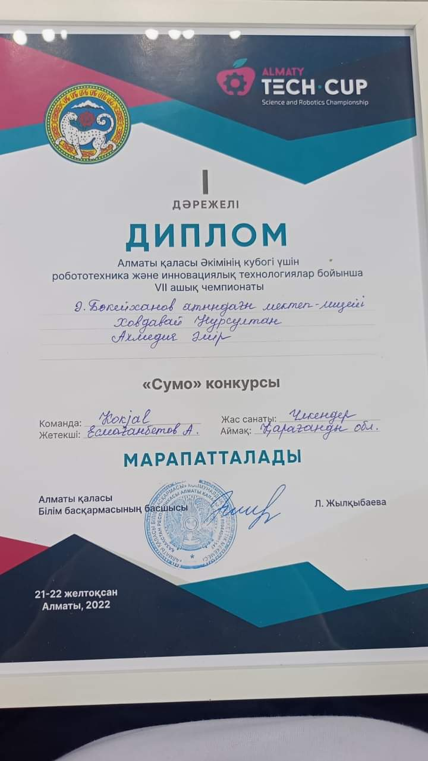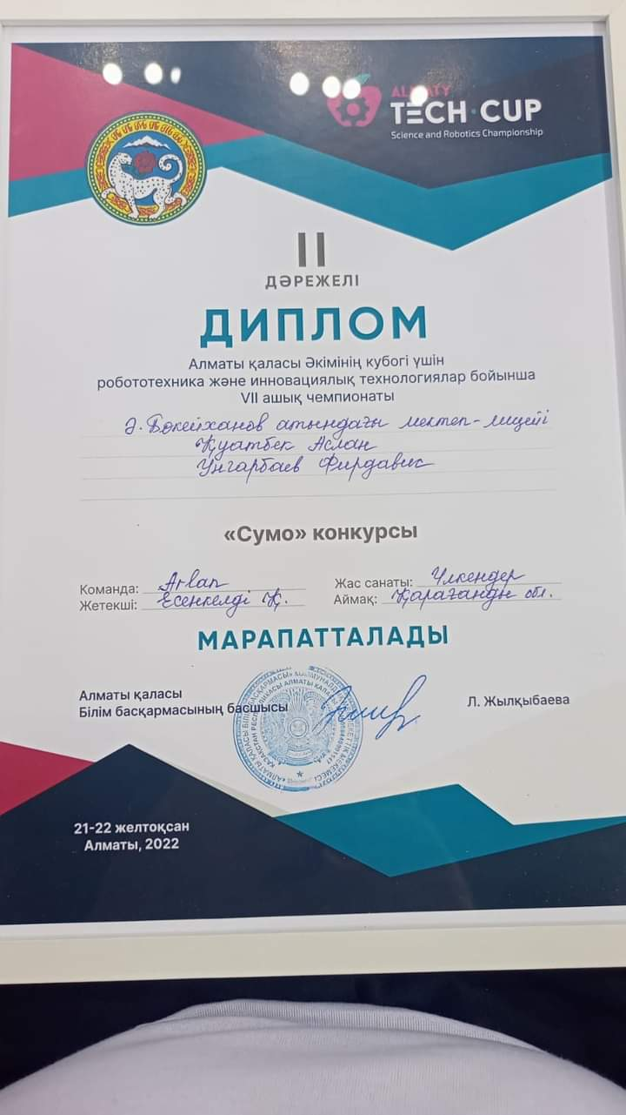

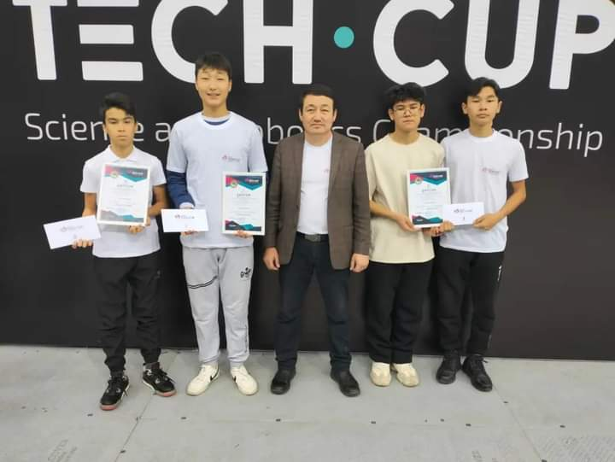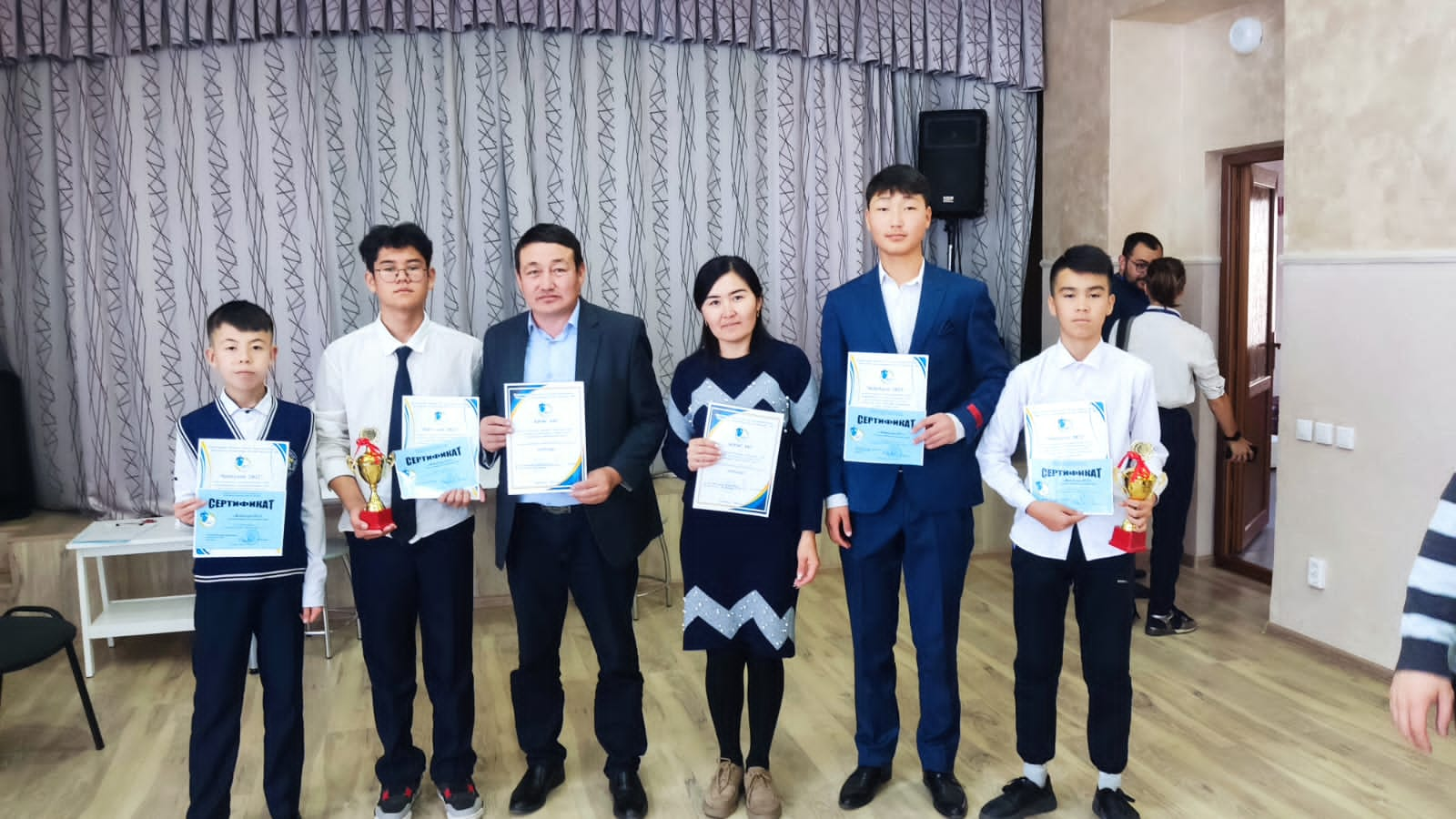

Күтілетін нәтиже:
- Түрлі мақсаттағы міндеттерді жүзеге асыру үшін роботтарды жобалау
- Қарапайым роботтарды басқару
- LEGO® MINDSTORMS® Education EV3 және LEGO® Digital Designer бағдарламаларында жұмыс жасай алу
- Шығармашылықпен жұмыс жасай білу
- Құрастыру, модельдеу және бағдарламалау дағдыларын пайдалану адамның түрлі салалардағы қызметін жеңілдету және жақсартуға қажетті құрал-жабдықтар жасауға және тың ойларды пайдалану
- Құрастырғыштың ұсақ бөлшектерін қолдану арқылы балалардың саусактарының ұсақ қимылдарын дамыту
2022-2023 оқу жылында "Робототехника" үйірмесіне 5-10 сынып оқушыларынан 28 оқушы қатысуда. Үйірме бағдарламасы 216 сағатқа құрылған. Сабақтар аптасына 2 рет, 3 сағаттан өткізіледі.
Үйірме жетекшілері: математика пәнінің мұғалімі – Есенкелді Қ., информатика пәнінің мұғалімі – Сейтпанова Н.М.

